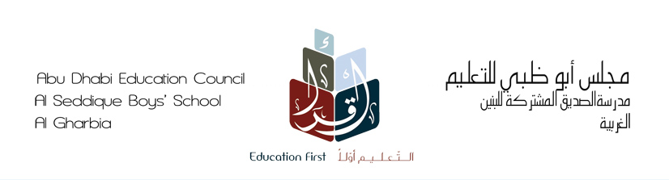

تقرير عن :-

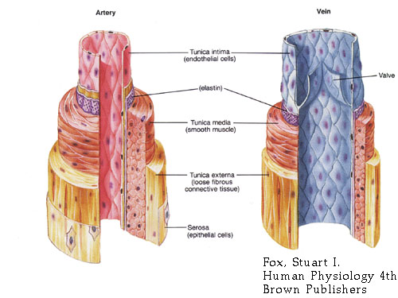

إعداد الطالب/ إشراف المعلم/
- هيثم محمد محمد السيد السوهاجي خالد محي الدين

العام الدراسي2012/ 2013

الموضوع رقم الصفحة
الفهرس............................................................................................2

المقدمــة..........................................................................................3

الشرايين..........................................................................................3

الأوردة............................................................................................4

أهم الاختلافات بين الشرايين و الأوردة.............................................5

الخاتمة.............................................................................................5

المصادر و المراجع............................................................................5
المقدمة:-
نسمع بين الحين والآخر عن الأوردة و الشرايين، و أكثرنا لا يعرف ما هو الفرق بين الأوردة و الشرايين، و اللذان يعتبران من أهم الأوعية الدموية التي تنقل الدم داخل جسم الإنسان.
الشرايين:-
الشريان هو وعاء دموي، ينقل الدم من القلب إلى الأعضاء (كل أجزاء الجسم) وتطلق هذه التسمية على الوعاء الدموي بغضّ النظر عن نسبة إشباعه بالأوكسيجين. إلا أنّ أغلب الشرايين هي الأوعية الغنية بالأوكسيجين. باستثناء الشريان الرئوي الذي ينقل الدم من القلب (بعد دورته في الجسم) إلى الرئتين لإغنائه بالأوكسيجين O₂ وتخليصه من ثاني أوكسيد الكاربون( CO₂ )ويرجع لون الدم الأحمر الفاتح في الشرايين إلى وجود الأوكسيجين بها.
الشرايين تحتوي تقريباً 20% من نسبة الدم في الجسم. الشريان الأكبر عند الإنسان هو الشريان الأبهر أو الوتين، وقطره يقارب 2.5 أو 3 سنتيمتر.
أنواع الشرايين :-
- العضلي:- هذا النوع هو نوع معظم الشرايين الصغرى البعيدة نسبياً عن القلب. سبب التسمية هو نسبة العضلات إلى سماكة الجدار العائد للشريان. هذا النوع من الشرايين يلعب دوراً مهماً في تنظيم ضغط الدم لكونها تحتوي ضمن عضلاتها الملساء على لاقطات (مستقبل (كيمياء حيوية)) للهورمونات المنظمة لضغط الدم بشكل قصير أو طويل الأمد. وهو fat globulins اي ان جسم الإنسان إذا فقد شي من مكونات غذائة يبدى في تقصير في بعض مناطق القب ويسبب الارهاق
- المرن:- مثال الشرايين الكبرى القريبة من القلب. تتوسع لكونها مرنة أثناء عمل القلب "Systole" ما يجعلها لنقل تمتص الكمية الزائدة من الدم والتي لا تستطيع الشرايين التالية أن تمررها بشكل كامل في وقت عمل القلب، بينما تتقلص حين وقت ارتياح عضلة القلب "Diastole" وهكذا تفرغ محتواها من الدم عبر الضغط لما تحتويه من سائل والعودة إلى شكلها الأصلي. وهكذا تنشأ ظاهرة التدفق المستمر للدم، وتحمي الشرايين الطرفية من الفوارق العالية في الضغط بين فترتي عمل وراحة القلب.yeast cellsهو عبارة عن نقص واضح لمعايير محددة يفتقدها الدم أو الجسم بشكل عام مما يؤثر سلبا على صحه الجنين أو الإنسان الطبيعي وهي حالة نادرة التواجد لانها تعتبر بنسبة قليلة جدا ويمكن علاجاها بعد اخذ التحاليل المخبريه أو من مفهوم الحاله

البناء:-
أما طبقات الجدار فهي:-
1- الطبقة الداخلية أو Tunica interna: Intima) ) تقع على احتكاك مباشر مع الدم عبر غلافها الداخلي البسيط التكوين أي من طبقة خلايا واحدة.
2- الطبقة الوسطى أو Media) ) وتتألف من مرنتين. الداخلية (المحددة- دائرية) والخارجية (المحددة- طولية).
3-الطبقة الخارجية الطلائية أو Tunica externa: Adventitia))
وقد تكون الشرايين عرضة للعديد من الأمراض كالأورام ومرض هورتونHorton) ) وحتى سبباً لأمراض ضغط الدم أو غيرها كما سلف الذكر.

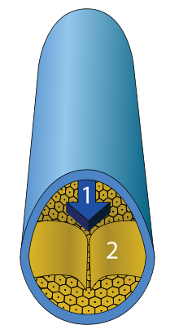
الأوردة:-
الوريد هو الوعاء الدموي في الدورة الدموية والتي تنقل الدم من أعضاء الجسم باتجاه القلب. في الدورة المجموعية، يقوم البطين الأيسر بضخ الدم المحمل بالأكسجين عبر الشرايين إلىعضلات وأعضاء الجسم. يزود هذا الدم الخلايا بالمغذيات والغازات، عبر الشعيرات، ويحمل المخلفات الخلوية وثاني أكسيد الكربون عبر الأوردة. تأخذ هذه الأوردة الدم منزوع الأكسجين والمحمل بالمخلفات إلى الأذين الأيمن، والذي ينقله بدوره إلى البطين الأيمن ليضخ من هنالك عبر الشرايين الرئوية إلى الرئتين. وفي الدورة الرئوية تقوم الأوردة الرئوية بنقل الدم المحمل بالأكسجين من الرئتين إلى الأذين الأيسر والذي يضخه إلى البطين الأيسر مكملا بذلك دورة الدم. والأوردة هي الأوعية الدموية التي يعود من خلالها الدم من مختلف أجزاء الجسم إلى القلب.

أنواع الأوردة:-
  - الأوردة السطحية Superficial Veins :- تقع تحت الجلد مباشرة ويمكن رؤيتها بسهولة على سطح الجلد.
  - الأوردة العميقة Deep Veins:- تقع عميقا خلال العضلات.
  - الأوردة الثاقبة Perforator veins.:- أوردة صغيرة تنتقل الدم من الأوردة السطحية إلى الأوردة العميقة و تربط بينهما.
تحتوي الأوردة على صمامات تمنع عودة الدم إلى الوراء.

أهم الاختلافات بين الشرايين و الأوردة:- 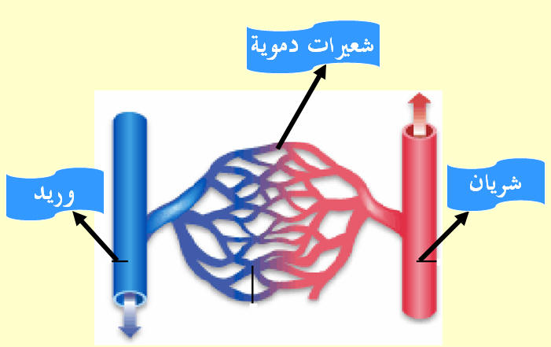
أوجه الاختلاف | الشرايين | الأوردة
السمك | سميك | أقل سماكة
اتجاه نقل الدم | بعيدًا عن القلب | باتجاه القلب
وجود صمامات | لا توجد صمامات إلا عند الاتصال بالقلب. | توجد صمامات.
ضغط الدم | عالي | منخفض

الخاتمة:-
وفي النهاية فإن الشرايين و الأوردة لهما وظائف عديدة، و يوجد بينهما اختلافات عديدة. وقد شرحت في استقصائي هذا ما هي الشرايين و الاوردة و عددت أنواع كل منهما، كما وضحت الاختلافات بين كل من الشرايين و الأوردة. و أتمنى أن يكون قد حاز على القبول والرضا وتقبلوا فائق الاحترام والتقدير .
المصادر و المراجع:-
- ويكيبيديا. http://ar.wikipedia.org/wiki/%D8%B4%D8%B1%D9%8A%D8%A7%D9%86
http://ar.wikipedia.org/wiki/%D9%88%D8%B1%D9%8A%D8%AF
- http://www.google.ae/imgres?imgurl=http://www.nabehessa.webs.com/images/artery
- الكتاب المدرسي.
- موقع وزارة الصحة.
- سؤال أطباء.

